МІНІСТЕРСТВО ОСВІТИ І НАУКИ УКРАЇНИ

Українська академія друкарства

Кафедра комп’ютерних наук та інформаційних технологій

**ЗВІТ**

До лабораторної роботи № 2

На тему: “Microsoft Word. Створення науково-технічних документів”

З дисципліни: “Основи інформаційних технологій видавничої справи”

Виконала:

cт. гр. КН-12

Курдило Т.І.

Приняв:

Тимченко В.О.

Львів-2023

**Тема:** Microsoft Word. Створення науково-технічних документів.

**Мета:** Створювати у текстовому документі таблиці, діаграми, вводити математичні вирази та іх редагувати.

**Хід роботи:**

***Інструктаж із ТБ***

1. Запустіть текстовий редактор.
2. У документі створіть ***Таблицю 1*** з назвою ***Вибори*** (президентів, депутатів тощо).

|  |  |  |  |  |
| --- | --- | --- | --- | --- |
| Прізвище | Іваненко | Петренко | Сидоренко | Шевченко |
| Вересень | 20 | 30 | 40 | 10 |
| Жовтень | 30 | 25 | 40 | 5 |
| Грудень | 30 | 10 | 50 | 10 |

*(сума у кожному рядку має дорівнювати 100)*

1. Введіть заголовок таблиці: Таблиця 1. *Вибори* та відцентруйте текст у рядку.
2. Таблицю створіть за допомогою вікна «Вставка таблиці». Задайте кількість стовпців і рядків. Яка є відповідна кнопка панелі інструментів?
3. Введіть дані у таблицю, відцентувавши їх. Виокремте всю таблицю і натисніть кнопку панелі інструментів **По центру**.
4. Створіть Таблицю 2. До прикладу, таблицю яка вміщує 4 стовпці та 3 рядки.

|  |  |  |  |
| --- | --- | --- | --- |
| Назва | Процесор | Монітор | Принтер |
| Ціна, у.о. | 80 | 150 | 160 |
| НДС | 16 | 30 | 32 |

*НДС=Ціна*0,2*

*У числових значеннях як роздільник використовувати «,»*

1. Введіть заголовок таблиці: Таблиця 2. *Товари.*
2. Нарисуйте таблицю з потрібною кількістю стовпців та рядків. Тип ліній—*подвійна,* товщина — 1,5 *мм*, колір — *червоний*.
3. Введіть дані. Відцентруйте їх у заголовках, інші—за вашим бажанням.
4. Виконайте розрахунок загальної суми ціни товару за формулою: Ціна+НДС. Додайте рядок. У першу клітинку введіть Сумма, у наступних клітинках поступово введіть формулу складення значень у стовпці: **Таблиця → Формула…**
5. Створіть Таблицю 3. Заголовки стовпців: *Прізвище, Ім’я, Місто, Адреса, Телефон,* кількість рядків з довільними даними.

Таблиця 3 створюється перетворенням з тексту. Уведіть текст таблиці. Текст треба вводити з роздільниками, наприклад, комою, без пропусків:

*Прізвище,Ім’я,Місто,Адреса,Телефон*

*Петренко,Петро,Лівів,Садова 11/44,334455*

*Іваненко,Іван,Одеса,Львівська 88/22,667755*

1. Перетворіть текс на таблицю. Виокремте текст і виконайте відповідну команду.
2. Заголовки стовпців затініть. Виокремте перший рядок**: Формат →**

**Межі і тіні… →** заккадка **Затінення →** виберіть тінь 10% **→ ОК.** Клітинки з даними зробіть *жовтими*.Виокремте рядки з даними: **Формат → Межі і тіні… →** закладки **Затінення →** виберіть колір жовтий **→** проекспериментуйте з візерунком **→ ОК**. Замініть тип ліній на оригінальний.

1. Додайте рядок з початку таблиці. Об’єднайте усі клітинки цього рядка в одну. У цьому рядку введіть заголовок третьої таблиці: Таблиця 3. **Блокнот**.
2. Сторінку обведіть рамкою-рисунком—наприклад, *червоні яблука*.
3. Упорядкуйте дані в Таблиця 3 так, щоб прізвища були за алфавітом. Виокремте дані в таблиці (всі, окрім першого рядка) і натисніть кнопку **Сортування …** **→** виберіть назву стовпця *Прізвища* і режим «**За зростанням**».
4. Збережіть документ у файлі з назвою *Таблиця.*
5. Вставте діаграму Таблиці 1. Виокремте всю таблицю: **Вставлення → Малюнок→Діаграма.**
6. Відредагуйте діаграму: змініть розміри, тип, розміщення діаграми тощо.
7. Вставте діаграму для Таблиці 2. Виокремте таблицю та використайте команду **Вставлення→Об’єкт…→Діаграма.**
8. Спробуйте змінити її так, щоб діаграма створювалася тільки по одному рядку *Сума.* Двічі клацніть по діаграмі. У таблиці послідовно виділіть рядок *Ціна* там *НДС*, командою **Дані→Виключити рядок і стовпець.**
9. Відредагуйте діаграму. Змініть розмір, розташування, тип –*кругова*, вигляд-*об’ємний*, вставте підписи
10. Збережіть документ у файлі з назвою *Діаграма.*
11. Створіть файл під назвою *Математика.*
12. У файлі наберіть текст з математичними виразами, використовуючи можливості редактора, грецькі літери, математичні символи.

Доведіть нерівність:

$$\cos^{2}{α+\cos^{2}\left(β+α\right)-2\cos{α}}\cos{β\cos\left(α-β\right)=\sin^{2}{β}}$$

$$\sin^{2}\left(\frac{π}{8}+α\right)-\sin^{2}\left(\frac{π}{8}-α\right)=\sin{2α\sqrt{2}}$$

Розв’яжіть рівняння: $\log_{2}{x×\log_{2}\left(x-3\right)+1=\log_{2}\left(x^{2}-3x\right)}$ і

$$m^{1+\log_{3}{x}}m^{1-\log_{3}{x}}=m^{2}+1 (m>0, m≠1)$$

Введіть зазначені вирази за допомогою редактора формул Microsoft Equation 3.0.

$y=\frac{x×e^{-\sqrt{x}}+9b{(x+c)}^{2}}{\frac{a}{bc}+9,7x};$ $y=\left\{\begin{aligned}{\left(\ln{α}+β\right)}/{\sqrt{γ+t}} \\ \sqrt{α+t}+1/{α^{γ}} \\ \cos{α}+t\sin^{2}{β}\end{aligned};\right.$

Обчислити інтеграл:

$$\int_{0}^{\frac{7}{3}}{\frac{x+1}{\sqrt{3x+1}}dx}$$

1. Вийдіть із редактора, клацніть лівою клавішою миші у вільній області екрана або натисніть клавішу **Esc**.
2. Відредагуйте одну з наведених формул. Двічі клацніть по формулі. Зробіть зміни, користуючись командами редактора формул. Вийдіть із редактора формул.
3. Збережіть файл *Математика*. Завершивши роботу, покажіть виконане викладачеві. Оформіть звіт

Відповіді на контрольні запитання:

1. Щоб вставити просту таблицю, виберіть **Вставлення →** **Таблиця**, наведіть курсор на сітку й виберіть потрібну кількість стовпців і рядків.

Якщо текст розділено вкладками, його можна швидко перетворити на таблицю. Виберіть **Вставити →  Таблицю**, а потім – **Перетворити текст на таблицю**. Щоб накреслити власну таблицю, натисніть **Вставити→ Таблиця→Накреслити таблицю**.

1. Виділіть одну або кілька клітинок із межею, яку потрібно змінити. Клацніть правою кнопкою миші виділені клітинки та виберіть пункт «Формат» клітинок, а потім у спливаючому вікні перейдіть на вкладку «Межі».Щоб створити безперервну лінію, виберіть один із товстіших стилів у полі «Лінія». У розділі «Заготовки» виберіть наявний тип межі. Перевірте нову ширину межі на схемі попереднього перегляду. Якщо ви не хочете, щоб воно відображалось, виберіть інший стиль «Лінії». Натисніть кнопку «ОК» .
2. Щоб об’єднати в одну кілька сусідніх клітинок слід виділити та виконати **Основне**→ **Вирівнювання**→ **Об’єднати та розташувати в центрі**. Після такого об’єднання всі ці клітинки розглядатимуться як одна клітинка.
3. Виділіть клітинки з текстом, який потрібно вирівняти. На вкладці «Основне» виберіть один із таких параметрів вирівнювання:

* Щоб вирівняти текст по вертикалі, натисніть кнопку **Вирівнювання зверху** , **Вирівнювання посередині**  або **Вирівнювання знизу** .
* Щоб вирівняти текст по горизонталі, натисніть кнопку **Вирівняти текст за лівим краєм** , **По центру**  або **Вирівняти текст за правим краєм** .

1. Можна змінити межу таблиці шляхом використання діалогового вікна «Налаштовування таблиці» або панелі «Обведення».

Помістивши точку вставки в клітинку, виберіть **Таблиця →Параметри таблиці→ Налаштування таблиці.**

У пункті «Рамка навколо таблиці» вкажіть необхідні параметри ширини, типу, кольору, відтінку та зазору.

1. Щоб встановити в текст діаграму, вам потрібно виділити дані в таблиці, далі виберіть **Вставиити → Діаграма**. Оберіть потрібну діаграму та натисніть «ОК».
2. Щоб змінити розмір вручну, клацніть діаграму, а потім перетягніть маркери змінення розміру до потрібного розміру, або використайте певні розміри висоти й ширини, на вкладці «Формат» групі «Розмір» введіть розмір у полі «Висота»й «Ширина»**.**
3. Виберіть таблицю. Якщо вибрати її, з'являться вкладки «Конструктор таблиць» і «Макет». Поруч із пунктом «Конструктор таблиць**»** перейдіть до розділу **Макет** **→** **Сортування**. У діалоговому вікні виберіть спосіб сортування таблиці.

* Укажіть, чи мають дані заголовки.
* У розділі «Сортувати за » виберіть ім'я або номер стовпця, за яким потрібно сортувати дані.
* У розділі «Тип» виберіть текст, число або дату.
* Виберіть за зростанням або спаданням .

1. Клацніть мишкою по нижньому рядку таблиці. На вірніше панелі управління програми з'явиться розділ **«Робота з таблицями». Перейдіть у вкладку «Макет».** Знайдіть групу **«Рядки та стовпці».** Виберіть, куди ви хочете додати рядок - нижче або вище обраної рядки таблиці, натиснувши на відповідну кнопку**: «Вставити зверху»** або **«Вставити знизу».** У таблиці з'явиться ще один рядок. Існує й інший метод: наведіть курсор мишки на початок рядка. Натисніть на що з'явився символ **«+»** в колі. Рядок буде додана в таблицю.

10. Клацніть двічі по формулі або рівняння, яке потрібно змінити. Виконайте необхідні зміни:

1.Відкрийте розділ «Файл» на панелі швидкого доступу, і виберіть команду «Перетворити».

2. Підтвердіть свої дії, натиснувши «ОК» за запитом.

3. Тепер у вкладці «Файл» виберіть команду «Зберегти» або «Зберегти як» (в такому разі не міняйте розширення файлу).

**Протокол роботи**

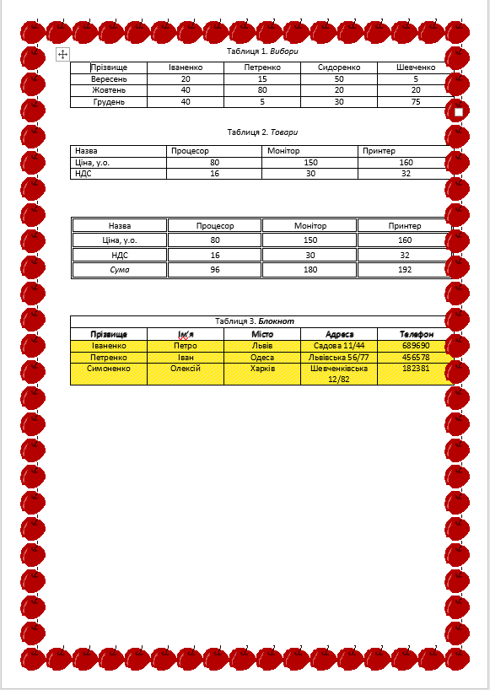

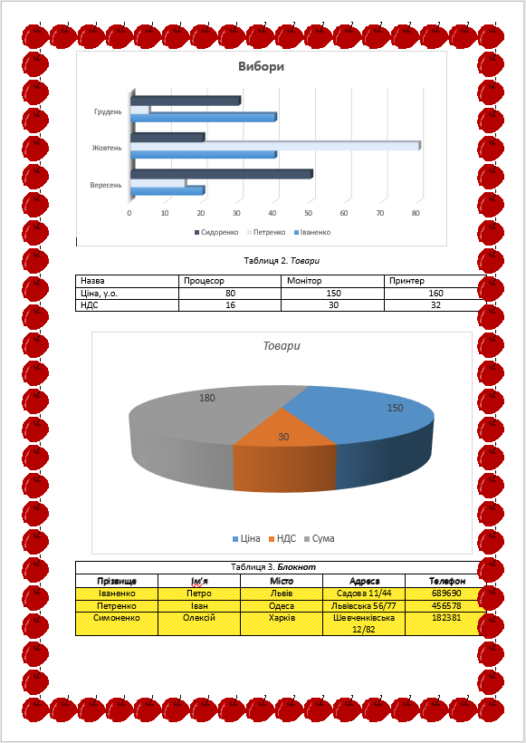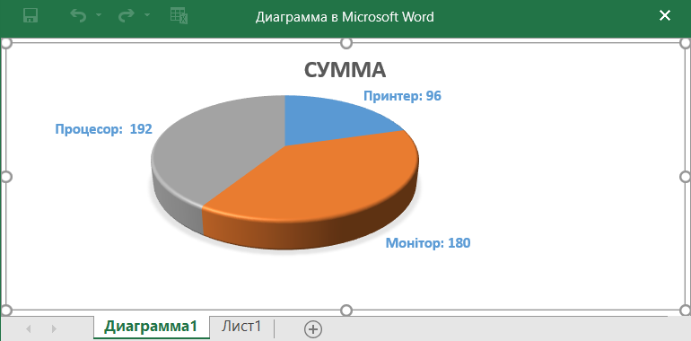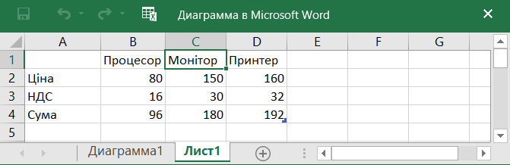

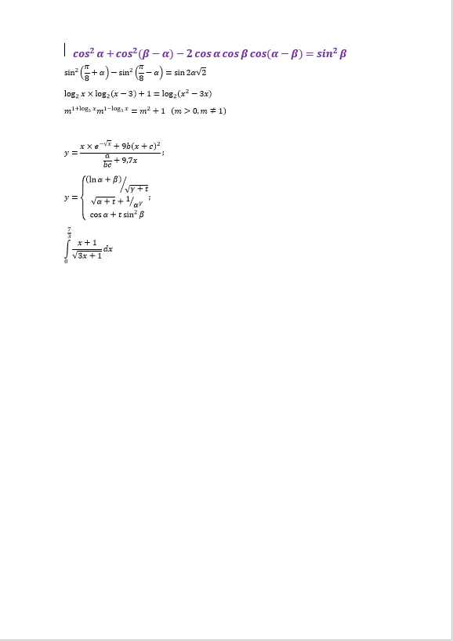

**Висновок:** на цій лабораторній роботі я навчиласястворювати у текстовому документі таблиці, діаграми, вводити математичні вирази та іх редагувати.